Carboidratos - Sacarídeo
Nem todos os carboidratos são comestiveis, mas muitos alimentos que comemos, são carboidratos
Carbo = Carbonos
Idratos = Água – normamalte com oxigênio ligado a eles na mesma proporçao encontrada na molécula de água. Ou seja, para cada oxigenio na molecalo a 2 hidrogenios. Na molecula da glicose por exemplo, há 6 oxigenios e 12 hidrogenios.
-Fontes de energia, 4 kcal/grama
Glicose (monossacarídeo) pode ser independente, ou seja, açucar muito simples, ou formar moleculas maiores.
Glicogênio (Polissacarídeo) = sequencia reperetiva de moleculas de glicose.

Absorção da Glicose:
É absorvida no Enterócito e pelo SGLT e liberada pelo GLUT 2 p/ corrente sanguínea.

Distribuição de Glicose:
Vias de captação: GLUTs.
-Célula beta (GLUT 2) vai absorver a glicose, e liberar insulina p/ corrente sanguínea.
-Insulina (hormônio) se liga ao receptor, e é liberado sinais, depois dentro da célula (pode ser um tecido adiposo) faz com que uma das proteínas do citosol (GLUT 4) que está na vesícula, vá para a membrana plasmática.
-GLUT 4 reside no citosol.
-GLUT 4 depende da ação de insulina, no tecido adiposo e muscular. É o único que aumenta a insulina.
-Porém logo após do exercício físico você está mais apto para receber glicose. O GLUT 4 com exercício físico é independente de insulina.
-Glicose estimula as células beta, aumentando ATP, e produzindo insulina, insulina bloqueia a secreção de (célula Alfa). Glucagon (tem o efeito oposto da insulina) – atua durante o jejum p/ usar nosso estoque de glicose.
-Célula Beta tem um estoque de insulina, mas para isso acorrer, precisa de entrada e saída de insulina.
*O sangue vai ter glicose e também insulina.
-Atuando em tecido adiposo e muscular.

Pós Alimentação:
-No Fígado é o GLUT 2, entrando sem a insulina pois GLUT 2 não precisa de insulina. Sintetiza glicogênio (estimulada pela insulina).
-Cérebro é o GLUT 3, s/ insulina também.

Jejum: é o Glucagon que atua. O GLUT no jejum sai da membrana e volta para dentro da vesícula. Glucagon não entra na célula.
Glucagon se liga ao seu receptor. E serve para manter a homeostase do corpo e diminuir a insulina.
Faz a quebra de algumas moléculas que dão energia.
É necessário deixar a glicose em homeostase 70-99 mg/dL.
Hepatócito: faz com que a glicemia se mantenha regulada durante o jejum. Síntese de glicogênio.
Hidrólise: quebra do glicogênio e libera glicose em jejum p/ regular a homeostase/glicemia.
Lipólise: quebra de gordura (triglicéres) p/ energia e homeostase.

Glicose no tecido adiposo
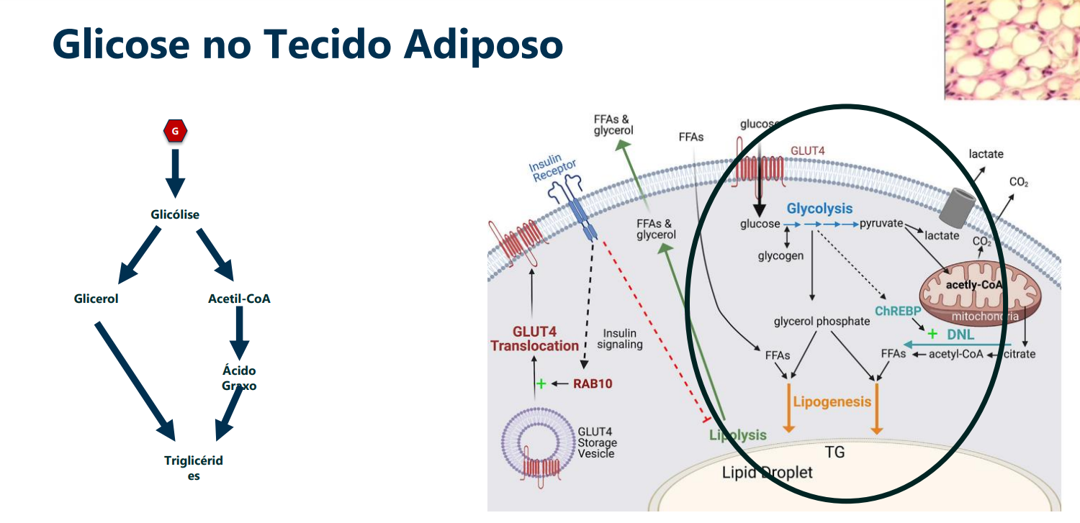
Glicose – Glicólise – Glicerol – Triglicerídeos (tecido adiposo).

Glicosaminoglicanos - Polissacarídeos
Ex: Ac. Hialurônico, sulfato de condroitina, sulfato de dermatana, sulfatos de queratana, sulfato de heparana;
- Garantem a viscosidade e conferem a resistência a tensão.
- Estão presentes na matriz extra celular da pele e do tecido conectivo.
- Garantem viscosidade e lubrificação nas articulações
- -É amorfa, sem forma, com textura de gel. É assim que a água passa pela matriz.
- • Família de polímeros lineares compostos por unidades repetidas de dissacarídeos modificados;
- • Padrões específicos dos resíduos de açúcares →reconhecimento por diferentes ligantes proteicos;
- • Glicosaminoglicanos sulfatados são ligados a proteínas extracelulares para formarem proteoglicanos

Glicoconjugados:
- Proteoglicanos: macromoléculas que possuem uma proteína estrutural ligada a glicosaminoglicanos.
-Atuam como componentes estruturais da matriz extracelular.
-Atuam como lubrificantes.
-Na matriz extracelular, interagem com proteínas como colágeno formando uma rede e garantindo força e MEC.

- Glicoproteínas: Proteína + Carboidratos
-Componentes da membrana celular.
-Participam de processos de sinalização e adesão celular.
- Mucinas: podem ser secretadas por células especializadas.
-Característica: Estão presentes na maioria das secreções. São responsáveis pela característica escorregadia do muco. São secretadas por célula de Goblet, no intestino.

- Glicolipídeos: Lipídeo + Carboidratos

Proteoglicanos
• Proteínas viscosas, com alta capacidade de hidratação
• Cadeia de Proteína ligada (sacarídeos) com uma cadeia de glicosaminoglicanos

0Associação de Carboidratos com proteínas
• Glicoproteína e Proteoglicanos = Ligação covalente de CHO + resíduos de Ser, Thr, Asn;
• Proteínas de membrana
• Sinalização
• Reconhecimento
• Adesão

Estrutura das cartilagens
• Colágeno Tipo II com Proteoglicanos
• Agregados de proteoglicanos formados por glicosaminoglicanos (condroitim-sulfato e queratin-sulfato).

-Carboidratos podem fazer parte de proteínas de membrana.
-Glicoproteínas são importantes no processo de adesão celular e reconhecimento de outras Moléculas

Sistema ABO
Presente nas nossas hemácias – na superfície da célula há uma estrutura de carboidratos chamada de Antígeno O, Antígeno A ou Antígeno B

